**Studio Piercingu Kraków - Nemearis: Salony piercingu w Krakowie**

**Przekonaj się, dlaczego krakowskie studia piercingu, takie jak renomowane Nemearis, stały się niekwestionowanymi liderami w tej dziedzinie. Odkryj świat możliwości, które oferuje Studio Piercingu Kraków, i wyraź swoją osobowość poprzez unikalną biżuterię i artystyczne przekłucia.**

**Studio Piercingu Kraków - Jakie wybrać?**

Kraków, z jego bogatą historią i kulturowym dziedzictwem, staje się również centrum nowoczesnych form wyrazu artystycznego, takich jak piercing. **Studio piercingu w Krakowie** Nemearis to miejsce, gdzie pasja do sztuki ciała spotyka się z najwyższymi standardami profesjonalizmu i higieny. **Oto, co warto wiedzieć o krakowskich studiach piercingu, które zdobyły zaufanie zarówno lokalnych mieszkańców, jak i turystów**.

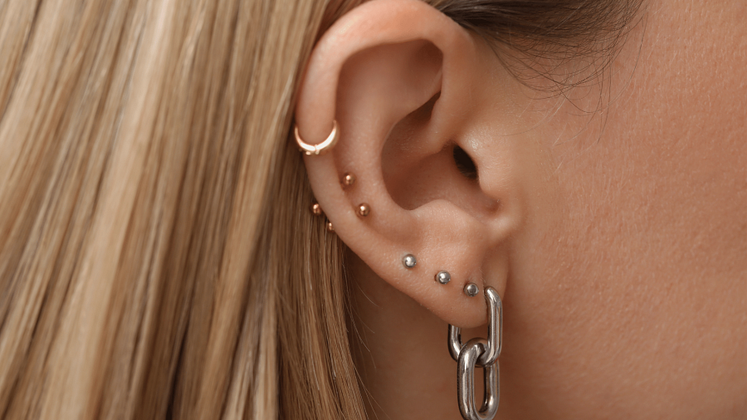

**Dlaczego Wybrać Studio Piercingu w Krakowie?**

1.

Profesjonalizm i Doświadczenie Krakowskie studia piercingu zatrudniają wykwalifikowanych specjalistów z wieloletnim doświadczeniem. Każdy piercer przeszedł intensywne szkolenia i regularnie aktualizuje swoją wiedzę, aby być na bieżąco z najnowszymi technikami i trendami w branży.

2.

Najwyższe Standardy Higieny Higiena to priorytet w każdym profesjonalnym studiu piercingu w Krakowie. Wszystkie narzędzia są sterylizowane w autoklawach, a każdy zabieg jest przeprowadzany z użyciem jednorazowych igieł. Przed przystąpieniem do zabiegu, piercerzy dokładnie dezynfekują obszar skóry, aby zminimalizować ryzyko infekcji.

3.

Szeroki Wybór Usług Studia piercingu w Krakowie oferują szeroki zakres usług, obejmujący zarówno tradycyjne, jak i bardziej nietypowe przekłucia. W ofercie znajdują się między innymi:

l Przekłuwanie uszu (standardowe, helix, tragus, daith, industrial)

l Przekłuwanie nosa (nostril, septum)

l Przekłuwanie brwi

l Przekłuwanie warg i języka

l Przekłuwanie ciała (nipple, navel, surface piercings, dermalne)

6.

Indywidualne Podejście do Klienta Każdy klient jest traktowany indywidualnie. Przed przystąpieniem do zabiegu, przeprowadzana jest szczegółowa konsultacja, podczas której omawiane są wszystkie aspekty związane z przekłuciem oraz późniejszą pielęgnacją. Dzięki temu każdy klient może czuć się bezpiecznie i komfortowo.

7.

Ekskluzywna Biżuteria Krakowskie studia piercingu oferują szeroki wybór biżuterii wykonanej z wysokiej jakości materiałów, takich jak stal chirurgiczna, tytan, złoto i srebro. Dzięki temu każdy może znaleźć coś, co idealnie odpowiada jego stylowi i preferencjom.

**Najlepsze Studia Piercingu w Krakowie**

[Studio Piercingu Kraków](https://nemearis.pl/studio-piercingu-krakow) - Nemearis

Jednym z najpopularniejszych miejsc w Krakowie jest Studio Piercingu Nemearis. **Zyskało ono uznanie dzięki wyjątkowemu podejściu do klientów, wysokim standardom higieny oraz szerokiej ofercie usług**. Nemearis wyróżnia się również bogatym asortymentem biżuterii, która zadowoli nawet najbardziej wymagających klientów.

Oprócz Nemearis, w Krakowie znajdziesz wiele innych renomowanych studiów piercingu. Każde z nich ma swoje unikalne cechy, ale wszystkie łączy jedno – dbałość o zadowolenie i bezpieczeństwo klientów.

**Jak Wybrać Odpowiednie Studio Piercingu?**

Przy wyborze odpowiedniego studia piercingu warto zwrócić uwagę na kilka kluczowych aspektów:

1. **Reputacja i Opinie**: Sprawdź opinie innych klientów w internecie. Renomowane studia mają zazwyczaj wiele pozytywnych recenzji.

2. **Certyfikaty i Szkolenia**: Upewnij się, że piercerzy posiadają odpowiednie certyfikaty i regularnie uczestniczą w szkoleniach.

3. **Standardy Higieny**: Zwróć uwagę na czystość studia oraz procedury sterylizacji narzędzi.

4. **Konsultacje**: Dobre studio zawsze przeprowadza szczegółowe konsultacje przed zabiegiem.

**Podsumowanie**

Kraków to miasto, które nie tylko zachwyca swoją historią i kulturą, ale również oferuje najwyższej jakości usługi piercingu. Profesjonalne studia, takie jak Nemearis, gwarantują bezpieczeństwo, indywidualne podejście do klienta oraz szeroki wybór ekskluzywnej biżuterii.

Niezależnie od tego, czy jesteś nowicjuszem, czy doświadczonym miłośnikiem piercingu, krakowskie studia spełnią Twoje oczekiwania i zapewnią satysfakcję z każdego przekłucia.